
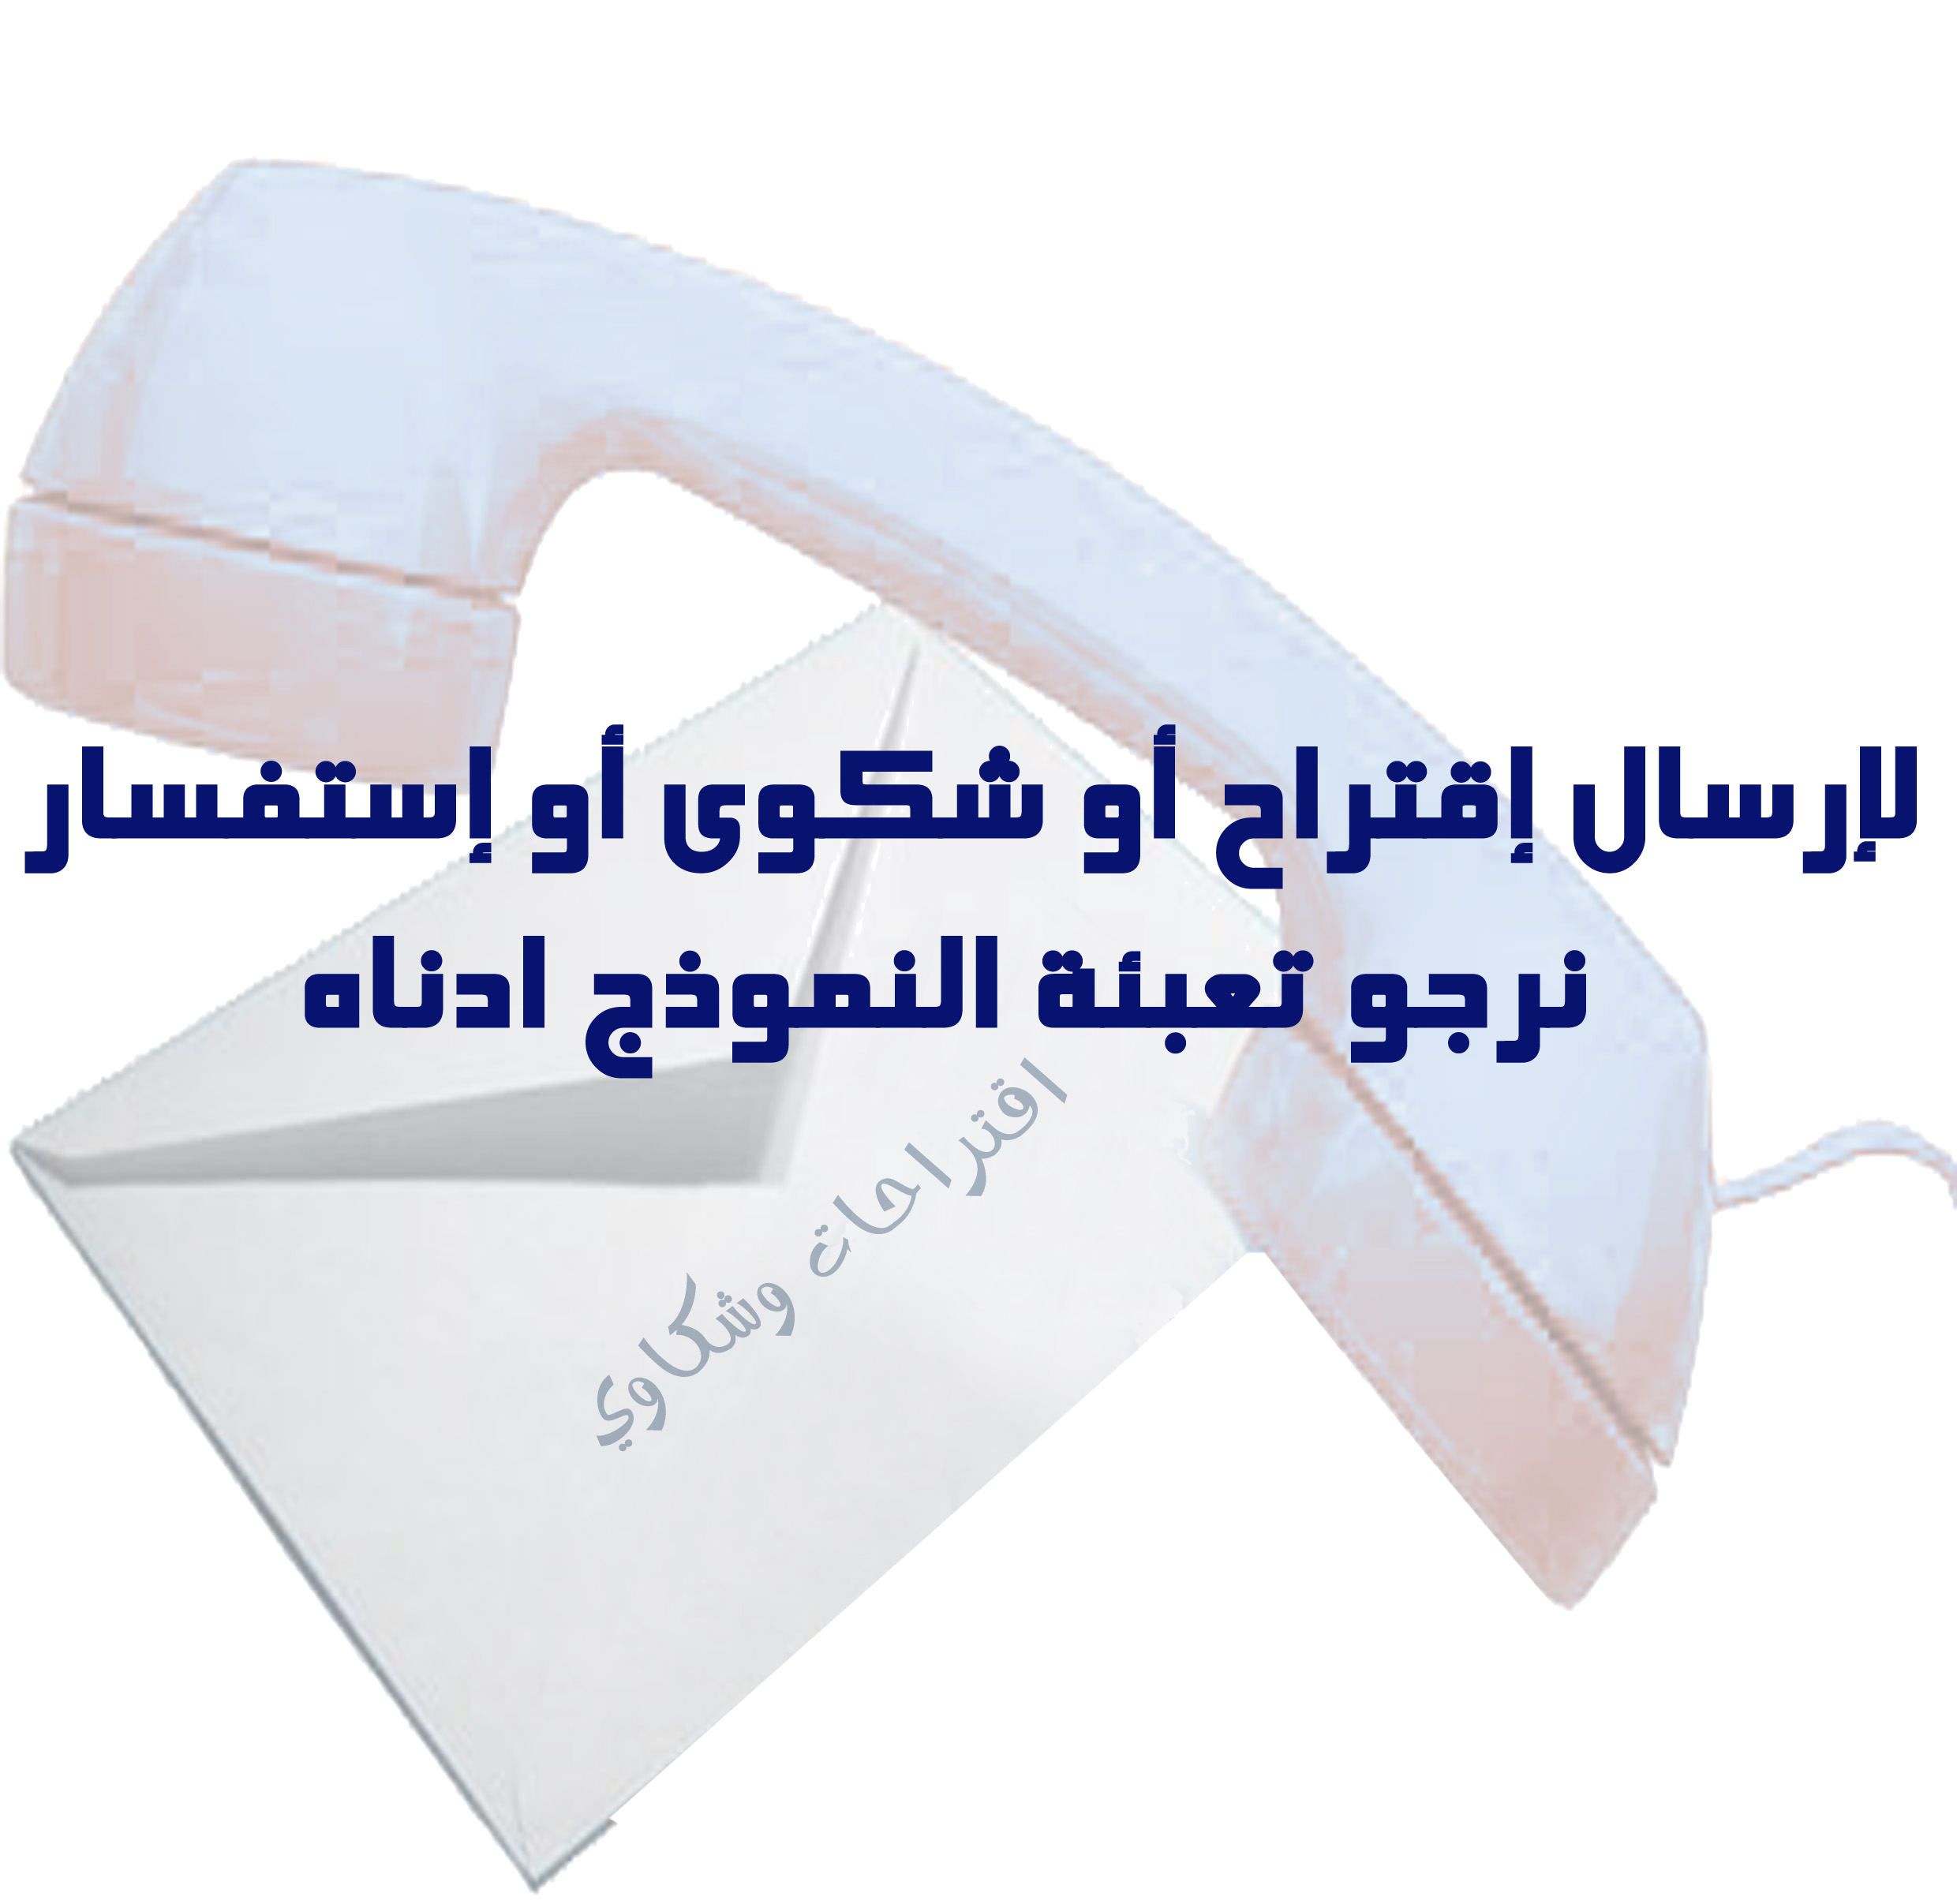
نموذج

نموذج تقديم : شكوى استفسار مقترح

التاريخ : ... / ... / 20م
بيانات مقدم الطلب :

الإسم الكامل : ........................
رقم الهاتف : ........................
بريد الكتروني: ........................

الموضوع / ................................................................


إلى من يهمه الأمر،،،
....................................................................................................................................................................................................................................................................................
....................................................................................................................................................................................................................................................................................
....................................................................................................................................................................................................................................................................................
....................................................................................................................................................................................................................................................................................
....................................................................................................................................................................................................................................................................................
....................................................................................................................................................................................................................................................................................
مكتب شكاوي المواطنين
تلفون: 1804777 داخلي:5121 / 5119
البريد الإلكتروني: Shakawi@awqaf.org

